РОССИЙСКАЯ ФЕДЕРАЦИЯ
ИРКУТСКАЯ ОБЛАСТЬ

Администрация
Зиминского городского муниципального образования

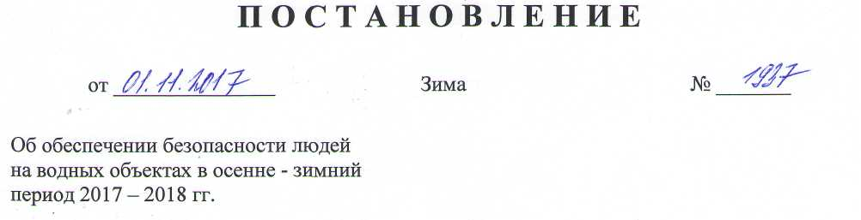
В целях профилактики травматизма и гибели людей на водных объектах Зиминского городского муниципального образования, в соответствии со статьей 16 Федерального закона от 06.10.2003 № 131-ФЗ «Об общих принципах организации местного самоуправления в Российской Федерации», постановлением Правительства Иркутской области от 08.10.2009 №280/59-пп «Об утверждении Правил охраны жизни людей на водных объектах Иркутской области», руководствуясь статьей 28 Устава Зиминского городского муниципального образования,

ПОСТАНОВЛЯЮ:
- Утвердить перечень мест традиционного массового выхода людей на лед, несанкционированного выезда и движения автомобильного транспорта по реке Ока, ее притокам и другим водным объектам в пределах границ Зиминского городского муниципального образования (далее - ЗГМО) (приложение 1).
- Ввести на период со 20.11.2017 года по 31.03.2018 года запрет на выход людей, выезд и движение транспорта по реке Ока, ее притокам и другим водным объектам, расположенным в пределах границ ЗГМО.
- Рекомендовать руководителям предприятий и организаций, планирующих для продолжения производственной деятельности использование ледовых переправ в осенне-зимний период 2017 - 2018 гг., предоставить в комиссию по обеспечению безопасности дорожного движения при администрации ЗГМО:

- в срок до 10.11.2017 года перечень планируемых к эксплуатации ледовых переправ и графики работ по их оборудованию в соответствии с требованиями Инструкции по проектированию, строительству и эксплуатации ледовых переправ ОДН 218.010-98, принятой и введенной в действие приказом Федеральной дорожной службы РФ от 26.08.1998 № 228.
- Утвердить план мероприятий по профилактике травматизма и гибели людей на водных объектах в 2017 – 2018 гг. (приложение 2).
- Начальнику отдела ГО, ЧС и ОПБ администрации ЗГМО Вельможину В.М. организовать:
- в установленном законодательством порядке во взаимодействии с сотрудниками МО МВД России «Зиминский» проведение рейдовых мероприятий по обеспечению безопасности людей на водных объектах в осенне-зимний период 2017-2018 гг.;
- контроль проведения и подведение итогов выполнения плана мероприятий по профилактике травматизма и гибели людей на водных объектах в 2017 – 2018 гг.
- 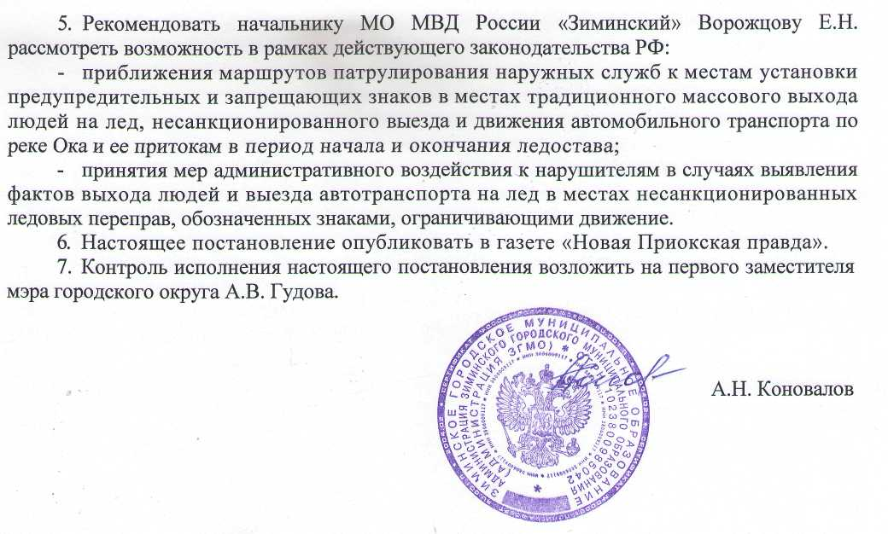

Первый заместитель мэра
городского округа. А.В.Гудов
«___»____________2017 г

Управляющий делами администрации С.В. Потемкина
«___»____________ 2017 г.

Начальник Управления правовой,
кадровой и организационной работы Л.Е. Абуздина
«___»__________ 2017 г.

Начальник отдела ГО, ЧС и ОПБ В.М. Вельможин
«___»__________ 2017 г.

исп. Гераськова С.В.
тел. 8(39554)3-25-70
Приложение 1
Утвержден постановлением администрации
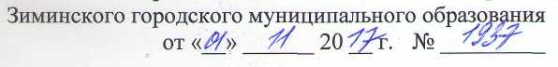

Перечень
мест традиционного массового выхода людей на лед, несанкционированного выезда и движения транспорта по реке Ока, ее притокам и другим водным объектам в пределах границ Зиминского городского муниципального образования

- район ЛДК - остров Братская протока
- старая Зима – село Покровка
Приложение 2
Утвержден постановлением администрации

ПЛАН
мероприятий по профилактике травматизма и гибели людей на водных объектах
в осенне-зимний период 2017-2018 гг.

№ п/п | Основные мероприятия | Срок исполнения | Ответственный
1. | Провести заседание КЧС и ОПБ ЗГМО, рассмотреть проблемные вопросы обеспечения безопасности людей на водных объектах | до 09.11.2017 | отдел ГО, ЧС и ОПБ ЗГМО
2. | Установка временных запрещающих дорожных знаков 3.1 «Въезд запрещен» | до 20.11.2017 | МКУ «Чистый город»
3. | Отсыпка подъездных путей к местам несанкционированных ледовых переправ на р. Ока и ее притоках | весь период | МКУ «Чистый город»
4. | Контроль исполнения введенного запрета на выезд и движение транспорта по реке Ока, ее притокам и другим водным объектам в границах муниципального образования | с 20.11.2017 по 31.04.2018 | отдел ГО, ЧС и ОПБ ЗГМО МО МВД России «Зиминский»
5. | Патрулирование несанкционированных ледовых переправ с целью проведения профилактической разъяснительной работы и принятия мер административного воздействия к нарушителям | по графику | отдел ГО, ЧС и ОПБ ЗГМО  МО МВД России «Зиминский»
6. | Дежурство сотрудников в месте массового выхода людей на лед в период проведения религиозного праздника «Крещение Господне» | 19.01.2018 | отдел ГО, ЧС и ОПБ ЗГМО, МО МВД России «Зиминский»  ОГБУЗ «Зиминская городская больница»
7. | Проведение в подведомственных учреждениях комплекса мероприятий по обучению административного, педагогического, технического персонала, детей всех возрастных категорий и их родителей правилам безопасного поведения на водных объектах и оказания первой помощи пострадавшим в осенне-зимний период. | по отдельному плану | председатель Комитета по образованию администрации ЗГМО
8. | Рейдовые профилактические проверки детей и семей, состоящих на учете во всех субъектах профилактики, принятие мер воздействия за неисполнение или ненадлежащее исполнение родительских обязанностей в рамках действующего законодательства РФ | по отдельному плану | председатель Комитета по образованию администрации ЗГМО  ПДН МО МВД России «Зиминский»
9. | Проведение профилактической и разъяснительной работы с подопечными категориями граждан по соблюдению правил личной безопасности и ознакомление с приемами оказания первой помощи пострадавшим на водных объектах в осенне-зимний период | по отдельному плану | Руководители межмуниципального отдела министерства социальной защиты, опеки и попечительства Иркутской области,  ОГБУ СО "Комплексный центр социального обслуживания населения г. Зимы и Зиминского района"  и ОГКУ «Управление социальной защиты населения по г. Зиме и Зиминскому району»
10. | Рейдовые профилактические проверки подопечных категорий граждан, состоящих на учете во всех субъектах профилактики, принятие мер воздействия в рамках действующего законодательства РФ | по отдельному плану | Руководители межмуниципального отдела министерства социальной защиты, опеки и попечительства Иркутской области,  ОГБУ СО "Комплексный центр социального обслуживания населения г. Зимы и Зиминского района"  и ОГКУ «Управление социальной защиты населения по г. Зиме и Зиминскому району»  МО МВД России «Зиминский»
11. | Проведение инструктажа сотрудников по правилам поведения на водных объектах и оказания первой помощи пострадавшим в осенне-зимний период | по отдельному плану | Руководители организаций, независимо от форм собственности
12. | Оформление «уголков безопасности»
13. | Проведение профилактической разъяснительной работы среди населения, не занятого в сфере производства и обслуживания, по обучению правилам поведения на водных объектах и оказания первой помощи пострадавшим в осенне-зимний период | по отдельному плану | Руководители управляющих компаний
14. | Размещение в специально отведенных, общедоступных и наиболее посещаемых местах листовок, памяток, инструкций.
15. | Информирование и обучение всех категорий населения через средства массовой информации о правилах поведения на водных объектах и оказания первой помощи пострадавшим в осенне-зимний период | весь период | отдел ГО, ЧС и ОПБ ЗГМО  ЗГМАУ «Зиминский информационный центр» Теплинская Н. В.
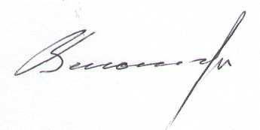
Начальник отдела ГО, ЧС и ОПБ В.М. Вельможин

